要求：



背景：

图书馆为社会提供了重要的教育功能，它们帮助服务不足的人获取关键信息，以改善研究和改善生活。此外，近年来，随着住房危机演变成无家可归危机，公共图书馆需要设计基本的公共服务，例如提供职业培训、税务服务以及温暖和安全场所的场所。

在COVID-19大流行之后，图书馆应该维持并增加对云计算技术的分配，而不是回到旧的管理风格。

数据表：

近年来，与图书馆相关的数据：

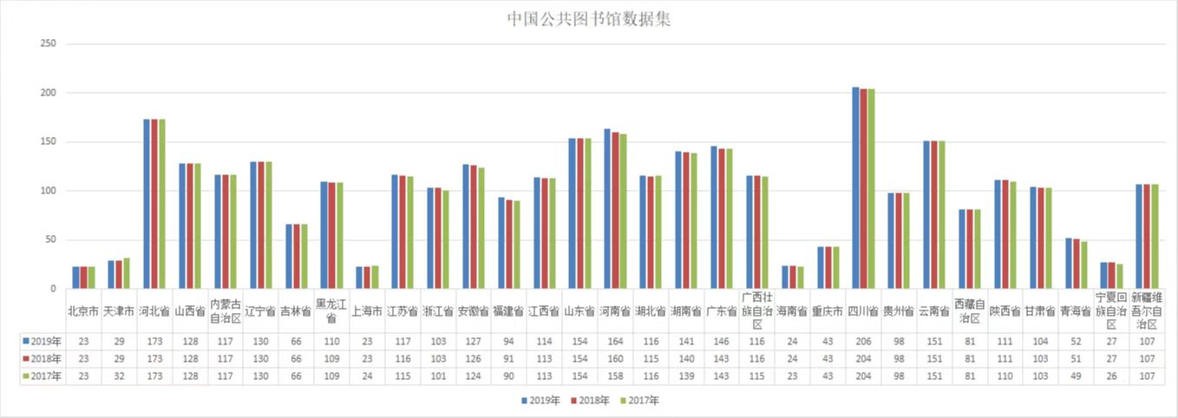

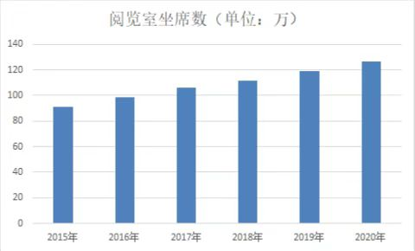

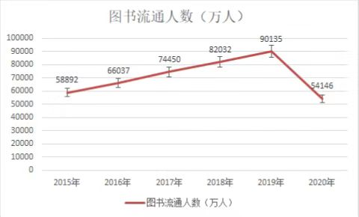

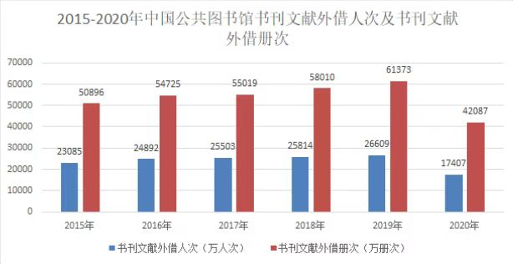

数据来源：<http://www.stats.gov.cn/>

阐述：

2021年的数据不完整，2022年也就是今年的数据还没出。由数据表不难看出，全国公共图书馆的数量以及坐席数都是上升的趋势，但自新冠疫情爆发以来，全国公共图书馆的流通人数以及书刊文献外借册次等都大幅度下降。

预测：

Xxxx

总结：

按照这个趋势，只要疫情不停，线下图书馆只会越来越少人去，建议图书馆做线上的就行。

第一次编辑时间：2022.10.29 15:58